PROPOSTA 26 DE MAIG
HOLA FAMÍLIES:
DES DE LA COMISSIÓ DE RECURSOS, AQUESTA SETMANA US PRESENTEM 2 CURTS, UNS AUDIOCONTES DE CAVALL FORT, UN JOC DE GEOMETRIA I LA CREACIÓ D’UNA BOSSA MOLT DIVERTIDA
AIXÍ QUE A FER CÓRRER LA VOSTRA IMAGINACIÓ I ENGINY, TOT COMPARTINT UNA ESTONETA AMB FAMÍLIA, BEN DIFERENT!!!

MONTSE, ELENA I NÚRIA

CAVALL FORT- AUDIOCONTES
US AGRADA ESCOLTAR CONTES?
EN LA SEGÜENT PÀGINA EN TROBAREU MOOOOOLTS!!! ALGUNA NIT ABANS D’ANAR A DORMIR LI PODEU DEMANAR AL PARE O LA MARE QUE US EN DEIXIN ESCOLTAR UN EN COMPTES DE QUE SIGUIN ELLS QUI US EL LLEGEIXI… DE BEN SEGUR QUE US AJUDARÀ A RELAXAR-VOS I PREPARAR-VOS PER DORMIR.
BONA NIT!!!
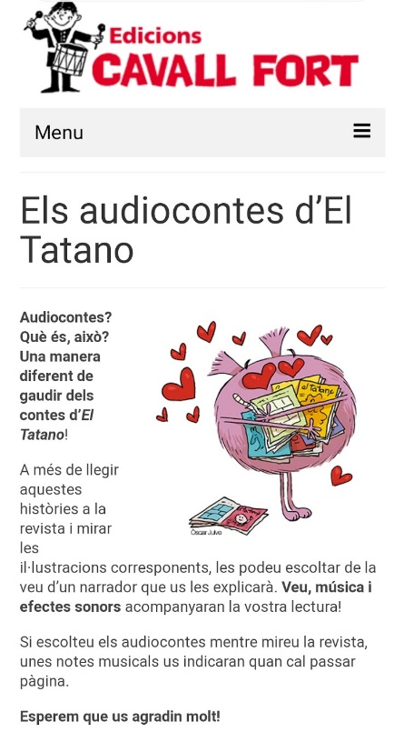
http://cavallfort.cat/

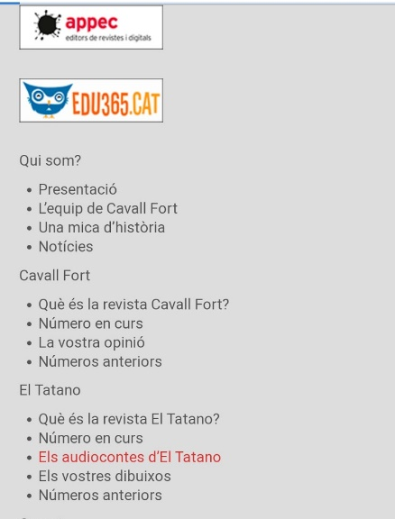
JUGUEM AMB PINCES I PALETS DE GELAT

DESCOBRIR LA GEOMETRIA…
ALS NOSTRES INFANTS ELS HI ENCANTA JUGAR A FER CONSTRUCCIONS, ÉS IGUAL AMB QUIN MATERIAL HO FACIN: TAPS, PECES LEGO, BRANQUETES I PEDRES… I ARA QUE JA HA COMENÇAT LA CALOR TAMBÉ AMB PALS DE GELAT.
AQUÍ US DEIXEM UNA MOSTRA, PERÒ DEIXEU ANAR LA IMAGINACIÓ I A CREAR…

CURTMETRATGES
PER AQUESTA SETMANA US PROPOSEM AQUESTS 2, GAUDIU-LOS!!!
L’ AMOR HO POT CANVIAR TOT, “LUCKY LOU”
https://www.youtube.com/watch?v=OuJ4BBQ0nhc
Jinxy Jenkins y Lucky Lou
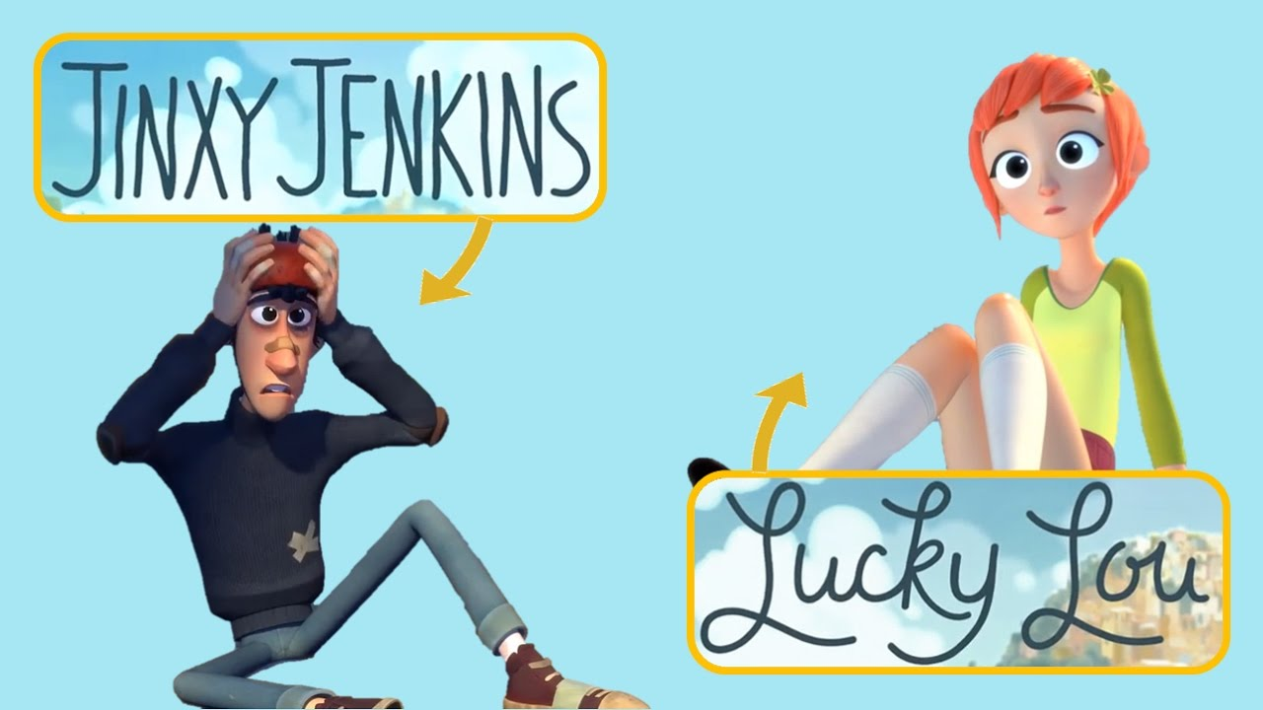

“LA LUNA”
/www.youtube.com/watch?v=vfzx5wO9b18

FEM UNA BOSSA
Tens una SAMARRETA que et va petita? o una d’aquelles que no te les poses mai i no saps que fer amb ella… aquí tens la solució… una BOSSA...
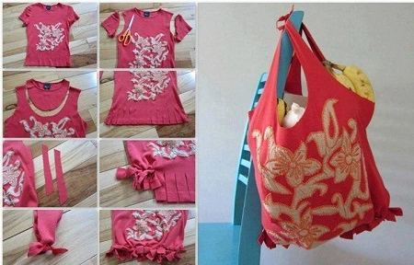

COM LA FAREM?

COMENÇA UNA SETMANA “ESPECIAL”, HEM ENTRAT A LA FASE 1 DEL PROCÉS DE DESCONFINAMENT... PODEM COMENÇAR A TROBAR-NOS AMB ELS FAMILIARS QUE FA SETMANAS QUE NO VEIEM.

